Alkoholfreier Moijto
2 Limetten, Saft in vier Longdrinkgläser verteilen, gut
2 Limetten, Stückchen verrühren
8 KL Rohzucker (pro Glas 2 KL)

4 Zweige Pfefferminze in jedes Glas einen Zweig geben

Crashed Ice Glas auffüllen

Gekühltes Schweppes je zur Hälfte die Gläser auffüllen
Gekühlte Zitronenlimonade

Alkoholfreier Caipirinha
½ Limette, Saft in ein Longdrinkglas geben, gut
½ Limette, Stückchen verrühren
2 KL Rohzucker

Crashed Ice auf Gläser verteilen

7,5 dl gekühltes Ginger Ale Gläser auffüllen

Alkoholfreier Bellini
1 kleine Dose Pfirsiche die Hälfte des Saftes und alle Früchte
1 Zitrone, Saft mit dem Stabmixer in schmalem Gefäss
pürieren, Püree in Krug geben

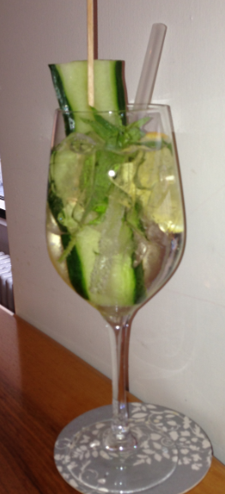
1 alkoholfreier Sekt alles in einem Krug mischen und abfüllen, das Schäumen abwarten und danach in Drinkgläser abfüllen

Ergibt ca. 8 Drinks

